Draga osmošolka, dragi osmošolec.

Tudi tokrat te čaka delo z e-učbenikom za GUM/8.razred https://eucbeniki.sio.si/gum8/. V kazalu poišči temo Romantika, in nato Opereta (stran 115). Preberi in si izpiši v zvezek značilnosti operete.
Nato poslušaj tale posnetek https://www.youtube.com/watch?v=x-YtK_EvmiY&t=30s in ob njem ritmično ustvarjaj (ritmična spremljava za lastnimi instrumenti ali drugimi, ki jih imate doma). Spodaj sem zapisala idejo za spremljavo, lahko pa delate po svoje. Pomembno je, da ob menjavi znaka menjate tudi način igranja (plosk, tlesk,…).
Na zadnje rešite še tale kviz –
https://forms.office.com/Pages/ResponsePage.aspx?id=8_fOidcXhk6keh7EP7sZnjoE_IICFHFCqFwl-VeIhVdUQTRMVExUWlRJSU1ZN0NLVVNJNTg4Q05PUC4u

Uspešen bom:
- če bom poznal značilnosti operete,
- če bom rešil kviz,
- če bom odlomek Can_can ob glasbi ritmično spremljal in ob njej ustvarjal nove ritme.

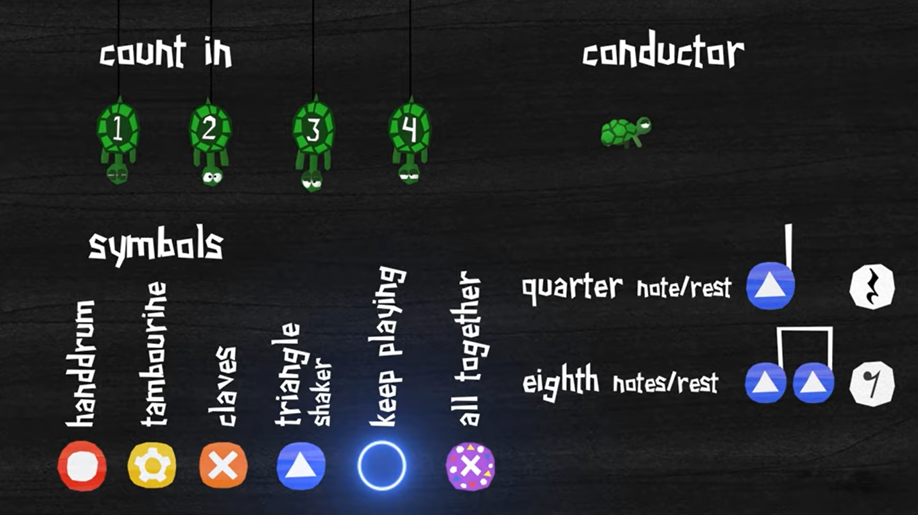
Kombinacija več ritmičnih spremljav
ponavljaj vzorec, ki ga igraš
udarec z rokami po kolenih
plosk
tlesk
Udarec z nogo ob tla BUM

Uživajte ob ustvarjanju, kviz mi bo podal informacijo o vašem delu, vi mi pa na moj e- naslov: mateja.klement@ossvj.si napišite šest načinov igranja z lastnimi instrumenti. Si pišemo.

Učiteljica Mateja

